概念部分：
全节点：包含比特币钱包，矿工节点，完整的区块链数据库，网络路由
主节点：添加了保证金的全节点
测试使用9台主机
已知有文件GroupList，该文件中包含有节点的宣称算力，已经对9台主机进行分组

会议内容：
替换代码中esdca方式，使用国密加密方式进行加密；
加入p2p连接部分模块，使实验主机之间能够进行通信&信息同步&模块分工，利用已有决策功能，建立新连接；

通信部分：
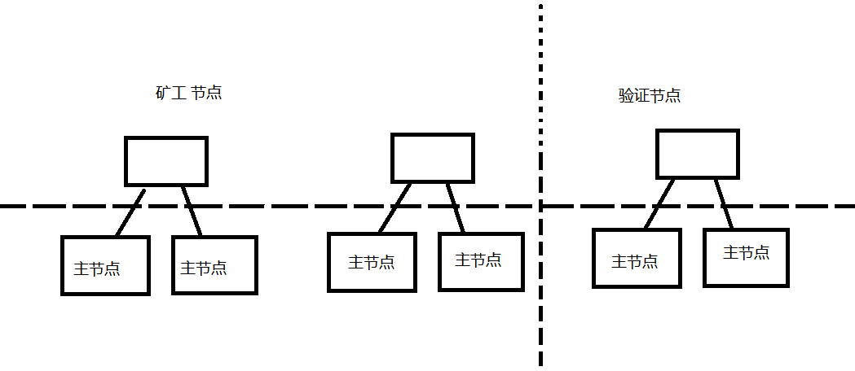
网络概要图1-1
主节点所在的主机启动后，会直接进行挖矿，同时将本节点的ip&算力加入到grouplist中去；
当有新节点加入网络时，节点之间会建立udp连接，当网络中节点数量达到一定的值时，会根据grouplist中节点的数量进行分组，小组之间通过选举算法，会选出担任矿工节点（分配任务的角色）或者担任验证节点（验证专用节点）；
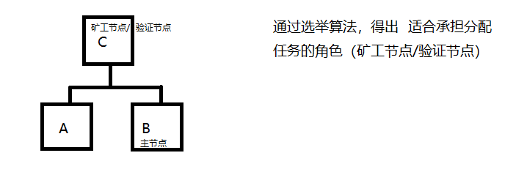
节点等级划分1-2
其它节点会与矿工节点/验证节点进行链信息同步，使本节点的链存储信息与矿工节点的链储信息一致；该过程在选举出结果后，矿工节点通过tcp与其子节点建立连接，发送本节点信息到子节点中，使其与本届点一致；
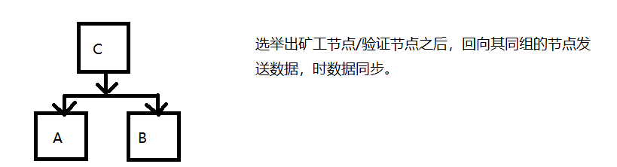
节点区块信息同步方向1-3

节点挖矿成功后，会向整个通信网络进行广播，广播通过遍历grouplist，通过向每个节点建立tcp连接发送新节点的信息，住节点收到信息后，将新区块加入到区款链中
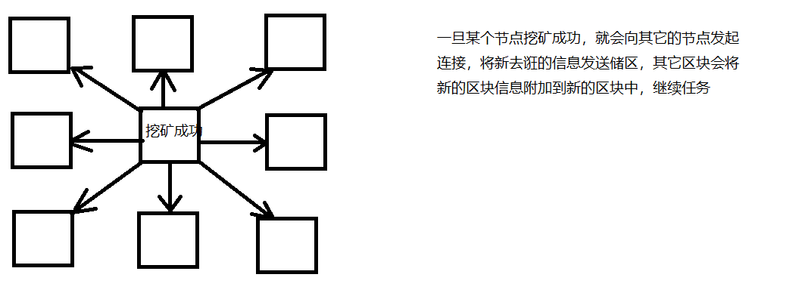
新区块产生进行广播1-4

1.全网同步主节点列表，包含主节点IP，公钥，算力，上线时间等信息 ##类似达世币，该方案可行
2.各主节点自主组成小组，此处为节点根据与其余节点的网络连接状况自主向其余节点发出邀请
3.小组信息由各成员同意签名后向全网发布，各节点验证后更新列表
4.根据区块哈希获得伪随机种子，根据主节点的上线时间×算力选举出胜者 ##类似达世币，该方案可行
5.更新父子节点等列表属性，胜者进入下一轮
6.重复2-5步，直到胜者数量小于21,选举结束，胜者uptime更新
##验证节点：验证节点定期可向各节点发出算力验证等请求(根据当前区块哈希的随机数计算等)，若不诚实告知全网 ##类似于挖矿的算力验证算法尚待研究

运行主模块Election().run()可进行一整轮选举，最后返回顶层节点，根据Masternode.py中主节点各属性可以画出拓扑图以及知晓全网节点情况
也可运行多次run()进行多次选举，每次选举后胜者的uptime将更新，区块高度/哈希也将变化

